Catequesis 071401

Ciclo C

Segundo Domingo ordinario

LAS BODAS DE CANA

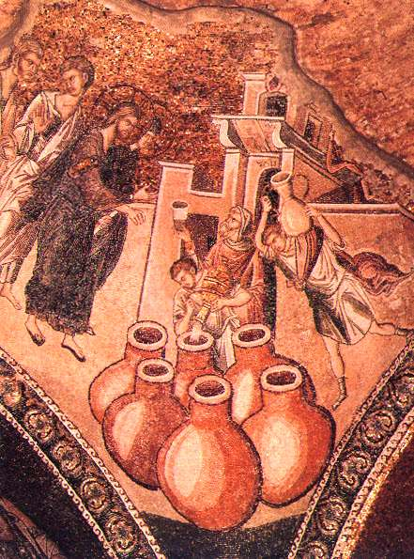
- La Palabra de Dios

Los textos del este domingo segundo del tiempo ordinario son hermosos y están seleccionados para hacer volver el pensamiento de los cristianos que los saborean hacia la Iglesia de Jesús. La Iglesia estaba en germen en el grupo de elegidos que le siguieron en los primeros días. Luego se fue incrementando a medida que el mensaje del Maestro iba penetrando lo corazones.
La Iglesia siempre fue mirada como la esposa de Cristo, metáfora profética repetida en el Antiguo y en el Nuevo Testamento

Primera Lectura. Isaías 62. 1-5

El Profeta Isaías sigue siendo referencia del mensaje de Jesús, pues es el profeta más citado en los textos del Nuevo Testamento. Es el que mejor presenta y se refiere a la figura de Jesús. Todos sus textos hablan del Señor Jesús como el salvador, el redentor, el que esperan todas las naciones.
Este texto es del tercer Isaías, más o menos del tiempo posterior a la cautividad. Se sigue pensando en el Jesús que se acerca para salvar.
Por amor a Sión no me callaré, por amor a Jerusalén no descansaré, hasta que irrumpa su justicia como una luz radiante y su salvación, como una antorcha encendida. Las naciones contemplarán tu justicia y los reyes verán tu gloria; y tú serás llamada con un nombre nuevo, puesto por la boca del Señor.
Serás una espléndida corona en la mano del Señor, una diadema real en las palmas de tu Dios.
No te dirán más "¡Abandonada!", ni dirán más a tu tierra "¡Devastada!", sino que te llamarán "Mi deleite", y a tu tierra "Desposada". Porque el Señor pone en ti su deleite y tu tierra tendrá un esposo. Como un joven se casa con una virgen, así te desposará el que te reconstruye; y como la esposa es la alegría de su esposo, así serás tú la alegría de tu Dios.

Segunda lectura. 1 Corintios 12. 4-11

San Pablo hace una hermosa presentación de la Iglesia como Cuerpo Místico, como conjunto de órganos vivos que configuran un misterio de unidad y fraternidad. Cristo es la cabeza y los demás los miembros. Cada uno tiene su misión en bien del conjunto.
Es un hermoso texto que vuelve los ojos a la Iglesia de Jesús, en la que Jesús sigue vivo y actuante.

Hermanos: Hay diversidad de carismas, pero el Espíritu es el mismo; diversidad de ministerios, pero el Señor es el mismo; diversidad de operaciones, pero es el mismo Dios que obra en todos. A cada cual se le otorga la manifestación del Espíritu para provecho común,
Porque a uno se le da por el Espíritu palabra de sabiduría; a otro, palabra de ciencia según el mismo Espíritu; a otro, fe, en el mismo Espíritu; a otro, carismas de curaciones, en el único Espíritu; a otro, poder de milagros; a otro, profecía; a otro, discernimiento de espíritus; a otro, diversidad de lenguas; a otro, don de interpretarlas.
Pero todas estas cosas las obra un mismo y único Espíritu, distribuyéndolas a cada uno en particular según su voluntad.

Tercera lectura. Juan 2. 1-12

Presenta el texto evangélico de Juan el primer milagro de Jesús en Caná de Galilea. Se sigue insistiendo en presentar a Jesús como el Mesías Salvador, el enviado de Dios. El milagro se hace como prueba de su misión. Y se hace a instancias de su Madre. El hecho es admirable

Tres días después se celebraba una boda en Caná de Galilea y estaba allí la madre de Jesús. Fue invitado también a la boda Jesús con sus discípulos.
Y, como faltara vino, porque se había acabado el vino de la boda, le dice a Jesús su madre: "No tienen vino."
Jesús le respondió: "¿Qué nos va a ti y a mi, señora? Todavía no ha llegado mi hora."
Dijo su madre a los sirvientes: "Haced lo que él os diga."
Había allí seis tinajas de piedra, puestas para las purificaciones de los judíos, de dos o tres medidas cada una.
Les dije Jesús: "Llenad las tinajas de agua." Las llenaron hasta arriba.
"Sacadlo ahora, les dije, y llevadlo al maestresala." Ellos lo llevaron.
Cuando el maestresala probó el agua convertida en vino, como ignoraba de dónde era (los sirvientes, los que habían sacado el agua, sí que lo sabían), llamo al novio y le dijo: "Todos sirven primero el vino bueno y, cuando ya están bebidos los convidados, saca el inferior. Pero tú has guardado el vino bueno hasta ahora."
Así, en Caná de Galilea, dio Jesús comienzo a sus señales. Y manifestó su gloria, y creyeron en él sus discípulos. Después bajó a Cafarnaúm con su madre, sus hermanos y sus discípulos, pero no se quedaron allí muchos días.
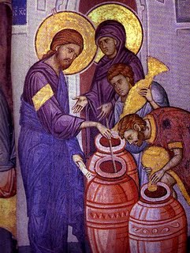
- COMENTARIO

La celebración del primer milagro de Jesús resulta emocionante. Y la intervención en el milagro de su Santísima Madre es un hecho realmente impresionante y lleno de enseñanzas. Y la escena es hasta resulta desconcertante. Es hermoso saber que María sólo dice a Jesús: “No tienen vino” y que su hijo la responde con simplicidad “Señor , ¿ que tenemos que ver con ello?. Y ella no dice nada, pero piensa: “Mucho”. Y sin más les dice a los criados: “Haced lo que él os diga”

El milagro vino. Y termina el relato diciendo que en Caná hizo Jesús su primer milagro y que sus discípulos creyeron en él.

¿Quién es ese Jesús, que es capaz de cambiar seis cántaros grandes de agua en un vino exquisito, como para llamar la atención a un experto maestresala? ¿Y quién esa madre sublime para imponer su deseo a Jesús, el Hijo de Dios, y que hasta sea capaz su intervención de hacer “variar la hora de Dios” y resolver la embarazosa situación de unos novios que se han quedado sin provisiones para los convidados?

El secreto de toda la escena esta en la frase final: “Y los discípulos creyeron en él”. María interviene para que los discípulos, la Iglesia, crea en Jesús. No lo hace sólo para que las bodas no queden a mitad de celebración.

+ + + +

Las fiestas de boda tenían larga duración en Oriente. Durante ellas parientes y amigos iban a felicitar a los esposos; en los banquetes podían participar hasta los transeúntes. El vino era considerado elemento indispensable en las comidas y servía además para crear un ambiente festivo.

Las mujeres intervenían en las tareas de la casa; la Santísima Vírgen prestaría también su ayuda: por eso pudo darse cuenta de que iba a faltar vino u acudió presurosa a su Hijo.
Caná de Galilea parece que debe identificarse con la actual Kef Kenna, situada a 7 kilómetros al Noroeste de Nazareth.
Entre los invitados no se cita a San José, cosa que no se puede atribuirse a un olvido de San Juan: este silencio (y otros muchos del Evangelio) hace suponer que el Santo Patriarca había muerto ya.
Para demostrar la bondad de todos los estados de vida, Jesús se dignó nacer de las entrañas purísimas de la Vírgen María; recién nacido recibió la alabanza que salió de los labios proféticos de la viuda Ana e, invitado en su juventud por los novios, honró las bodas con la presencia de su poder. Esta presencia de Cristo en las bodas de Caná es señal de que Jesús bendice el amor entre hombre y mujer, sellado con el matrimonio. Dios, en efecto, instituyó el matrimonio al principio de la creación y Jesucristo lo confirmó y lo elevó a la dignidad de Sacramento
En el cuarto Evangelio la Madre de Jesús (Éste es el título que le da San Juan) aparece solamente dos veces. Una en este episodio, la otra en el Calvario (Juan 19,25). Con ello se viene a insinuar el cometido de María Vírgen en la Redención. Entre los dos acontecimientos, Caná y el Calvario, hay varias analogías. Se sitúan uno al comienzo y el otro al final de la vida pública, como para indicar que toda la obra de Jesús está acompañada por la presencia de María Santísima. Su título de Madre adquiere resonancias especiales: María actúa como Verdadera Madre de Jesús en esos dos momentos en los que el Señor manifiesta su divinidad.

Al mismo tiempo, ambos episodios señalan la especial solicitud de Santa María hacia los hombres: en un caso intercede cuando todavía no ha llegado "la hora"; en el otro ofrece al Padre la muerte redentora de su Hijo, y acepta la misión que Jesús le confiere de ser Madre de todos los creyentes, representados en el Calvario por el discípulo amado.
En la vida pública de Jesús aparece su Madre ya desde el principio, cuando, en las bodas de Caná de Galilea, movida por la misericordia, suscitó con su intercesión el comienzo de los milagros de Jesús Mesías. A lo largo de la predicación acogió las palabras con que su Hijo, exaltando el Reino por encima de las condiciones y lazos de la carne y de la sangre, proclamó bienaventurados a los que escuchan y guardan la Palabra de Dios, cuando ella lo hacía fielmente.
"Mujer" es un título respetuoso, que venía a ser equivalente a "señora", una manera de hablar en tono solemne. Este nombre volvió a emplearlo Jesús en la Cruz, con gran afecto y veneración.
Se puede pensar que en ese plan divino estaba previsto que Jesús hiciera el milagro por intercesión de su Madre.
En todo caso, ha sido Voluntad de Dios que la Revelación del Nuevo Testamento nos dejara esta enseñanza capital: la Vírgen Santísima es tan poderosa en su intercesión que Dios atenderá todas las peticiones por mediación de María. Por eso la piedad cristiana, con precisión teológica, ha llamado a Nuestra Señora "omnipotencia suplicante".
La Vírgen María como buena Madre, conoce perfectamente el valor de la respuesta de su Hijo, que para nosotros podría resultar ambigua, y no duda que Jesús hará algo para resolver el apuro de aquella familia.

+ + + + + +

San Juan resalta la abundancia del don concedido por el milagro, como sucedió también en la multiplicación de los panes (Juan 6,12-13). Una de las señales de la llegada del Mesías era la abundancia, por eso en ella ve el Evangelista el cumplimiento de las antiguas profecías: "el mismo Yavhé dará la felicidad y la tierra dará sus frutos", decía un salmo. "Las eras se llenarán de buen trigo, los lagares rebosarán de mosto y de aceite puro" decía el profeta Joel 2,24 y el Profeta Amós 9 lo repet´çía
Antes del milagro los discípulos ya creían que Jesús era el Mesías; pero todavía tenían un concepto excesivamente terreno de su misión salvífica. San Juan atestigua aquí que este milagro fue el comienzo de una nueva dimensión de su fe, que hacía más profunda la que ya tenían. El milagro de Caná constituye un paso decisivo en la formación de la fe de los discípulos.
Los cristianos tenemos que ver en la fe creciente de los apóstoles y discípulos de Jesús un modelo de nuestra fe. Tenemos que observar con amor todas las acciones del Señor y sacar consecuencias para nuestra vida personal y eclesial.

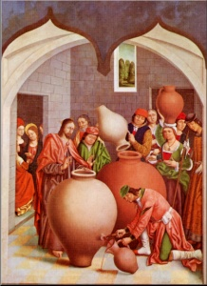

- Esquema para una Catequesis

- Experiencia

Se presenta la idea de que Jesús está ya en la tierra de Galilea y sale a anunciar el Reino de Dios. Ver entre todos cuantos oficios hay en nuestra sociedad que se dedican a ayudar a los demás: médicos, maestros, animadores, guardias…
Comparar su oficio y su misión con la actividad de Jesús que toda su vida pública estuvo haciendo el bien

- Reflexión

Comentar o dialogar sobre la variedad de personas y de motivos que llevaron a los discípulos a Jesús. Comenzaron a tener sentido de cuerpo, de Iglesia, muy pronto. Los milagros que Jesús hacía servían para alimentar su sorpresa, se fe y su amor por el Maestro.

- Acción

Se puede hacer una lectura personal de la Biblia, en concreto de los textos evangélicos, y buscar cada uno de los participantes un milagro significativo en la vida de Jesús. Luego cada uno puede analizar sus semejanzas y sus diferencias con respecto al milagro de Cana.

- Participación

Se comentan en grupo la variedad y la originalidad de los milagros elegidos por cada uno y se dialoga sobre la variedad de personas y de motivos que llevaron a la gente a ir pensando que Jesús era un gran Profeta. Y a los discípulos se mira como se fueron aficionando a Jesús hasta el día en que Pedro declaro que ellos siempre estaría con el Maestro, pues el sólo él tenia palabras de vida eterna.

5. Interiorización

Se desarrolla la idea del Cuerpo místico: el sentido de Iglesia, la dependencia de Jesús, la firmeza de la fe, el amor al Padre que envió a Jesús a la tierra para ser el Salvador. Todo ello se convierte en una plegaria de agradecimiento en la que intervienen todos los que quieran aportar un sentimiento o una petición

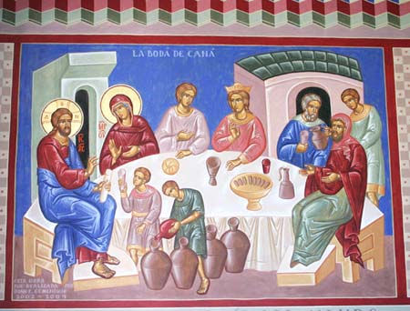

4. Ejercicios para la catequesis

Con niños pequeños.

Actividad sencilla, ilustrativa, mediante el dibujo o con una manualización. Preparar algo relacionado con los oficios y las misiones de quien organiza una fiesta, una boda por ejemplo, y decir lo que hace cada uno: novio, novia, padrinos, padres, amigos, camareros, encargado de la comida, de la música, etc.
Se hace un plan y se describe el oficio de cada uno. Se aplica a la Iglesia: obispos, sacerdotes, misioneros, familias, catequistas, maestros, etc. Poner los oficios que se precisan en una vida, en torno a dibujo simbólico, pero ejemplo como el sugerido aquí
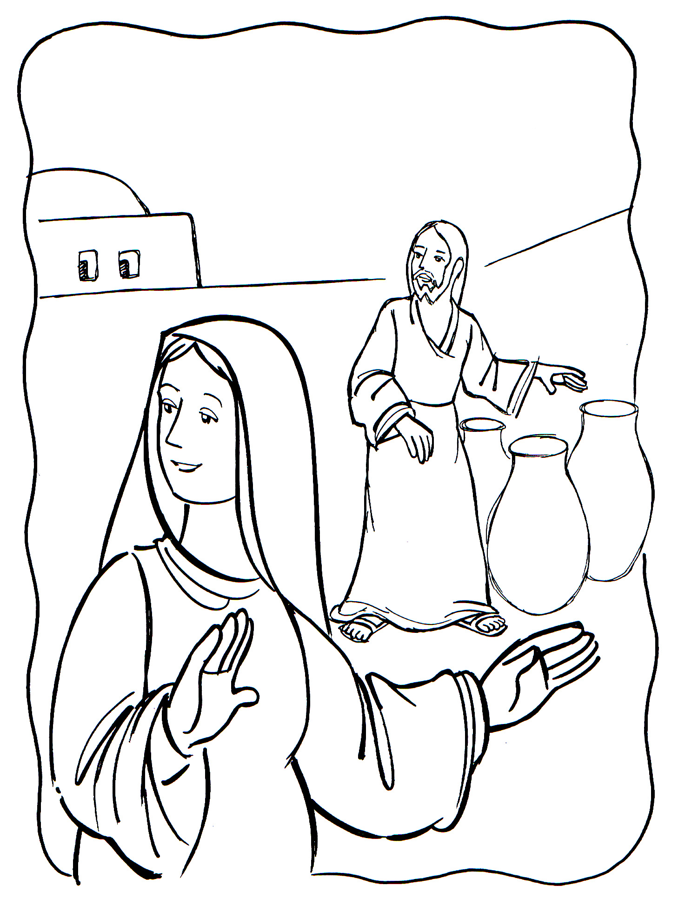
Con niños medianos

Presentar a Jesús en las Bodas de Caná como Salvador. Fabricar un artículo de periódico sobre el amor humano y su diferencia con el amor divino.
Inspirarse en lo que se dice en algún periódico con algo que tenga que ver con el matrimonio: una noticia, una boda, una fotografía…

Con niños mayores

Explicar entre todos la diferencia entre boda y matrimonio, entre sacramento cristiano del matrimonio y contrato civil, entre pareja natural o “pareja de hecho”, entre pareja natural de hombre y mujer y enlace gay, entre pareja de hecho y pareja unida por verdadero compromiso de fe (sacramento) o de le (matrimonio civil o legal)… etc. Superar la confusión que se siembra en muchos amientes entre las diversas realidades conyugales (cónyuges, unidos por “yugo”) y ensalzar el matrimonio verdadero.

Con niños mayores

Hacer una encuesta preguntando a seis personas de oficios diferentes y varias situaciones (casadas, solteras, viudas, etc.) sobre como definen “amor”, “matrimonio”, “fecundidad” y poner en común las respuestas logradas
Analizar los atentados al amor matrimonial que aparecen cada día en un periódico concreto: anuncios, noticias, comentarios. Hacer una lista de ellos por grupos de cinco y hacer la síntesis en el grupo

Con Preadolescentes

Conviene tratar bien el tema del matrimonio, sobre todo en ambientes en que la familia sufre una erosión social por la abundancia de divorcios y de alteraciones matrimoniales: violencia de género, machismo, infidelidad, etc.
Partir de la alegría del matrimonio feliz y del noviazgo honrado e inteligente. Afrontar con valentía la fecundidad abierta y la paternidad responsable, purificar el concepto que se tiene de amor.

- Datos complementarios

Vocabulario de base. Galilea. Caná., Nazareth. Séforis. Boda. Matrimonio. Matrimonio. Milagro. Bendición.

Libros interesantes

- Las Bodas de Caná (2000) [ Parte de obra completa: Vol.8] Editorial Alfredo Ortells, S.L.
- ¿Qué hay entre tú y yo, mujer? Teoría del elogio encubierto en las bodas de Caná (2005) Gómez Fernández, Alonso. Comercial Editora de Public. C.B.
- La cosa empezó en Galilea. Ciclo B (1981) Evely, Luis: Ediciones Sígueme, Salamanca.
- Comenzó en Galilea (1998) Jacomuzzi, Stefano Editor: Ediciones El Almendro de Córdoba, S.L.
- Y todo empezó en Galilea (2000) Trayner i Vilanova, Maria Pau; Coscuyela, Maria Ángeles Editorial Mediterrània, S.L.

